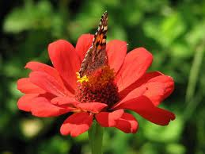
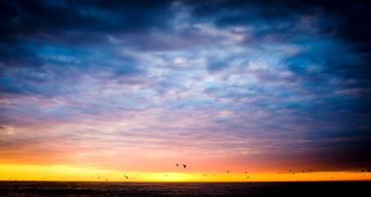
ЭКОНОМ ТУР В АДЖАРИЮ, АКТУАЛЕН КРУГЛЫЙ ГОД !!!!
«Рай, доступный каждому»
Прибрежная и горная зоны Аджарии одинаково захватывают взгляд посетителя и навсегда овладевают его сердцем.
Тот, кто однажды коснулся этой красоты - никогда не забудет её.
Лиственные и хвойные леса горной Аджарии, прозрачные ручьи, разнообразие флоры и фауны, уникальная архитектура морских курортов …все это потрясет Вас до глубины души своей красотой.
1 день. Прибытие в райский уголок Аджарии – Батуми, трансфер и размещение в гостиницу.
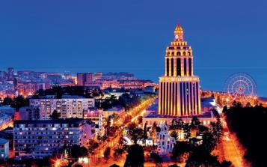
Свободный день.
Ночь в гостинице.
2 день. Завтрак в гостинице.
Пешая экскурсия по Батуми.

Батуми – изумительно красивый город. Ознакомление с уникальной Батумской архитектурой, прогулка по культурно-историческим улицам города.

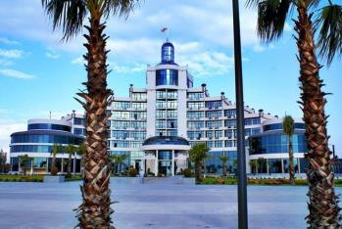
Мы посетим Приморский Бульвар, который тянется вдоль всей береговой линии, и считается одним из самых длинных и красивых бульваров Мира.
Посещение Батумской Григорианской церкви, собора Святого Николая, посещение Батумской Пиацы - площадь Европы, которая по красоте не уступает римским пиацам.
Так же посещаем мечеть «Орта Джаме», Батумский морской вокзал, памятник Нептуна, Батумский драматический театр, и знаменитые Астрономические часы на золотой Башне.
Побываем на площади Аргонавтов со статуей Медеи. Это место связано с мифом об аргонавтах и легенде, о Золотом руне.
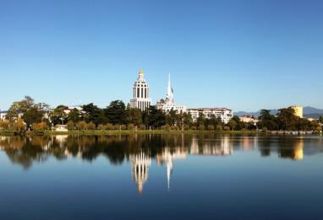
Так же мы прогуляемся по центру города и посетим Краеведческий музей имени Харитона Ахвледиани. После пешей прогулки мы прокатимся на подъемнике, откуда нам откроется невероятно красивый панорамный вид на Батуми.
*Вечером мы отправимся на лазерное шоу - танцующие фонтаны, Вас удивит это невероятное шоу, завезенных специально из Франции, светомузыкальных фонтанов.
Изюминкой вечера будет созерцания одной из самых уникальных и смелых задумок – Статуи Батумской Любви. Трогательную легенду, достойную пера Шекспира, связанную з этой статуей, Вы услышите на месте.
Свободное время. Ночь в гостинице.

3 день. Завтрак в гостинице.
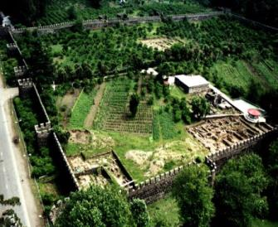
Первое, что мы посетим из красот Аджарии – это Ботанический сад, который основан в 1912 году.
Батумский Ботанический сад не имеет аналогов в мире, так как здесь сосуществуют совершенно различные климатические и ландшафтные зоны. Это воистину дивный оазис на всем побережье Черного моря, излюбленное место отдыхающих.
Далее мы отправимся в Сарпи (граница Грузии и Турции), насладимся чистым морским воздухом, девственной природой и на обратном пути заедем в крепость Гонио – Апсар. Крепость была построена еще в I - II веках и функционировала как цитадель Римской, а позже Византийской Империи. Возвращение в Батуми.
Ночь в отеле.
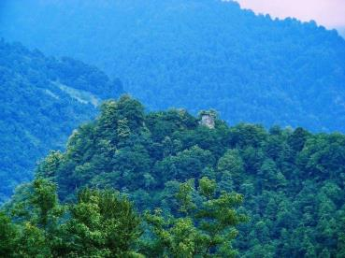
4 день. Завтрак в гостинице.
Свободный день.
По желанию, факультативно:
- Выезд в парк Мтирала, для конных прогулок (целый день)
- Дайвинг на Черном море

5 день. Завтрак в гостинице.
Обзорная экскурсия по горной Аджарии.
Горная Аджария – самая живописная, и признано самая удивительная область Грузии. Здесь друг друга сменяют равнинные пейзажи, горные хребты, бережно одетые в зеленую листву, и изумительные водопады. Вы увидите самую длинную реку Аджарии – Аджарисцкали, средневековый арочный мост, Махунцети, построенный в XI веке из валунов вулканической породы и горный водопад Махунцети с кристально чистой водой и высотой чуть более двадцати метров.
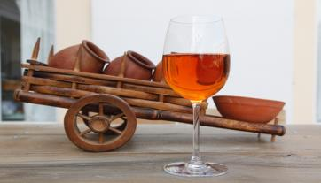
Так же по дороге мы посетим винный дом «Аджарис цхали» (дегустация вина дополнительно оплачивается, 15долл с чел). Возвращение в Батуми.
Ночь в отеле.

6 день. Завтрак в гостинице.

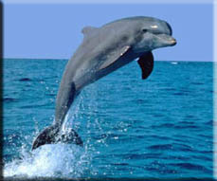
Пешая экскурсия. Сегодняшний день мы посвятим Пионерскому парку в центре Батуми. Здесь мы посетим зоопарк Батуми, аквариум, а так же ново-отреставрированный дельфинарий, где сможем налюбоваться шоу с дельфинами.

После массы полученных позитивных впечатлений, мы закрепим все это, прокатившись на чертовом колесе, с которого полюбуемся прелестями Аджарии (чертовое колесо работает с июня по октябрь, и только когда нет дождя и сильного ветра).

Свободное время. Отдых на море.
Ночь в гостинице.

7 день. Завтрак в гостинице.
Свободный день.
8 день. Завтрак в гостинице.
Трансфер в аэропорт. Завершение обслуживания.

*Туры защищены авторским правом!

Стоимость тура указана в USD на 1 чел в номере дабл на период 01.06-01.10
Размещение в отелях: | Отели 3*  эконом | Отели 3* улучшенные | Отели 4*  стандарт | Отели 4* улучшенные
При группе 2 чел | 430 | 540 | 600 | 719
При группе 4 чел | 400 | 512 | 573 | 692
При группе 6 чел | 365 | 472 | 533 | 652
При группе 8 чел | 350 | 454 | 515 | 634
При группе 10 чел | 335 | 443 | 504 | 623
КОМИССИЯ 10%
Стоимость тура указана в USD на 1 чел в номере остальные месяцы
Размещение в отелях: | Отели 3*  эконом | Отели 3* улучшенные | Отели 4*  стандарт | Отели 4* улучшенные
При группе 2 чел | 365 | 385 | 540 | 640
При группе 4 чел | 335 | 348 | 512 | 613
При группе 6 чел | 295 | 315 | 475 | 573
При группе 8 чел | 278 | 295 | 454 | 555
При группе 10 чел | 267 | 280 | 443 | 544
КОМИССИЯ 10%
В стоимость тура входит:
- Трансфер в аэропорт и обратно
- Весь трансфер во время тура
- Все указанные в туре экскурсии
- Обслуживание квалифицированного гида
- Проживание в выбранной Вами гостинице на базе «ВВ» питания – 7 ночей
- Все входные билеты (Кроме Чертового колеса)
- Шоу дельфинов
- Подъемники в Батуми

*Увидеть достопримечательности вечернего Батуми: фонтаны и Статую Любви, возможно только при хороших погодных условиях.

